МУНИЦИПАЛЬНОЕ УЧРЕЖДЕНИЕ
«ОТДЕЛ ДОШКОЛЬНОГО ОБРАЗОВАНИЯ
АЧХОЙ-МАРТАНОВСКОГО МУНИЦИПАЛЬНОГО РАЙОНА»
Муниципальное бюджетное дошкольное образовательное учреждение
«Детский сад №1 «Сказка»с. Ачхой-Мартан»
Ачхой-Мартановского муниципального района

Исх. № 2
от 31.10.2018г.

Информация-отчёт за октябрь 2018г.
МБДОУ «Детский сад №1 «Сказка» с.Ачхой-Мартан».

В течении октября месяца в ДОУ №1 «Сказка» проходила подготовка к предстоящему педагогическому совету на тему:« Развитие элементарных математических представлений дошкольников в условиях реализации общей образовательной программы».
09.10.2018г. воспитатель старшей группы №2 П.Т.Исмаилова ,провела открытый просмотр ООД по РЭМП на тему «Путешествие в математическое королевство». Задачи ООД были: формирование связной речи у детей старшего дошкольного возраста ,формирование навыка внимательного прослушивания сказок, осмысленного восприятия литературного текста и его содержания. Воспитатель выполнила поставленные задачи. ООД провела соответственно методике дошкольного учреждения.

В первой неделе месяца во всех группах были проведены беседы посвящённые Дню рождения Главы ЧР Р.А.Кадырова. В ходе бесед были затронуты темы о том, что глава Чеченской Республики Рамзан Ахматович Кадыров очень талантливый, трудолюбивый человек, он настроен, прежде всего, на созидание, на заботу о жизни своей республики, на заботу о детях. И это самая главная задача главы Чеченской Республики Рамзана Ахматовича Кадырова.
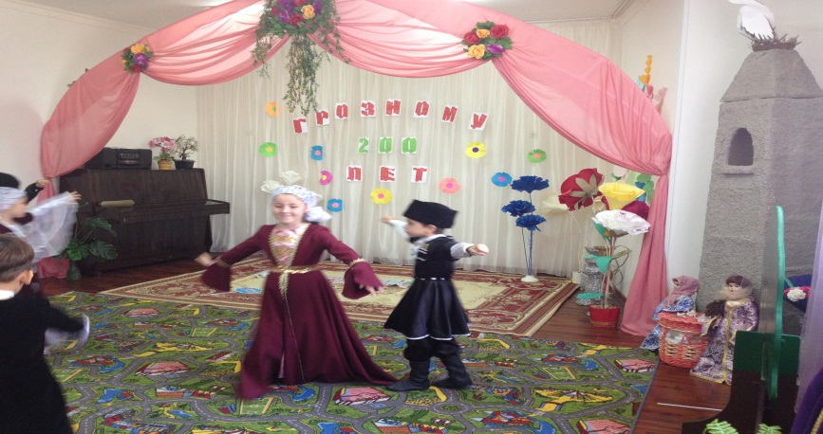
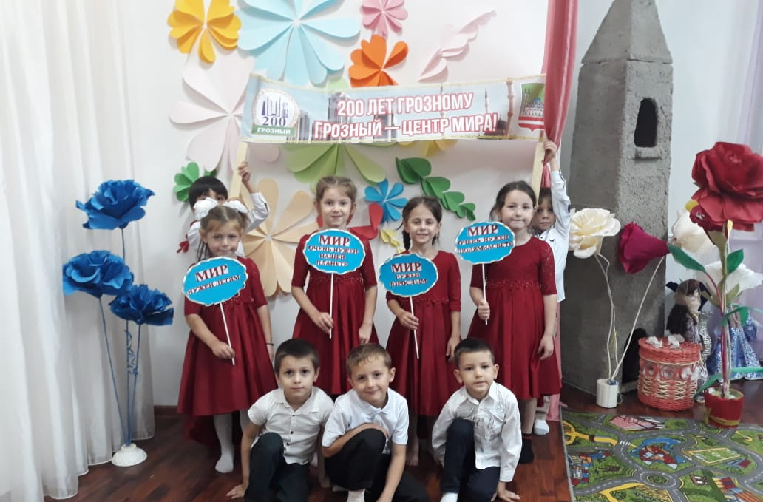

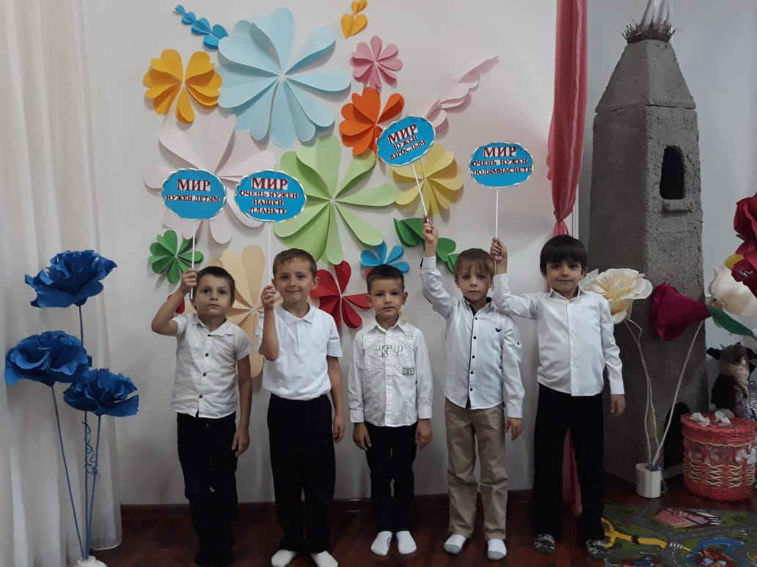
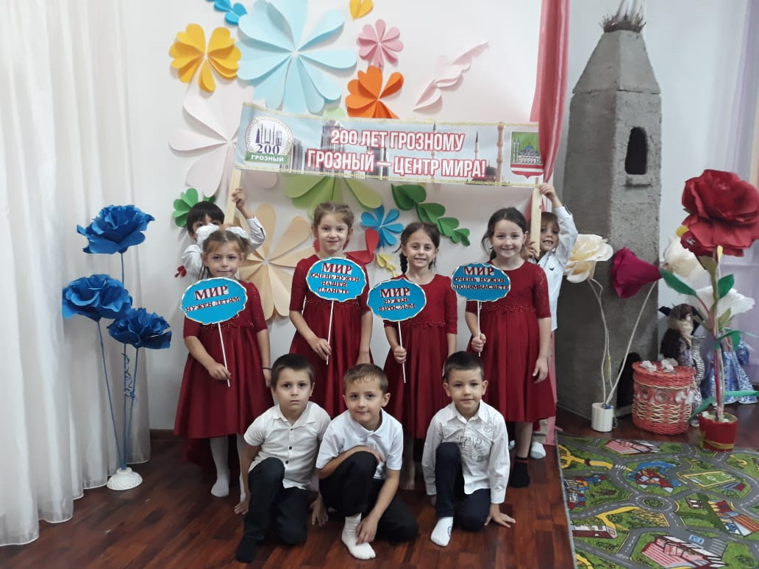

С 15 по 19 октября 2018г., на основании годового плана ДОУ, была проведена тематическая проверка на тему: Тематический контроль: «Состояние работы по развитию элементарных математических представлений у детей дошкольного возраста».
В ходе контроля было выявлено, что все педагоги ответственно относятся к своей работе, заранее готовят материал к образовательной деятельности (демонстрационный и раздаточный), используют рабочие тетради в соответствии с программой обучения. Воспитатели активно используют разнообразные приемы привлечения и сосредоточения внимания детей, формы организации детей. Воспитатели грамотно подбирают демонстрационный и раздаточный материал и рационально его размещают во время проведения ООД, проявляют творчество при самостоятельном изготовлении данного материала.
23 октября воспитателями старших и средних групп была организована экскурсия по селу Ачхой-Мартан. Воспитатели с детьми посетили мечеть
им.Шейха Б-Х.Белхороева.
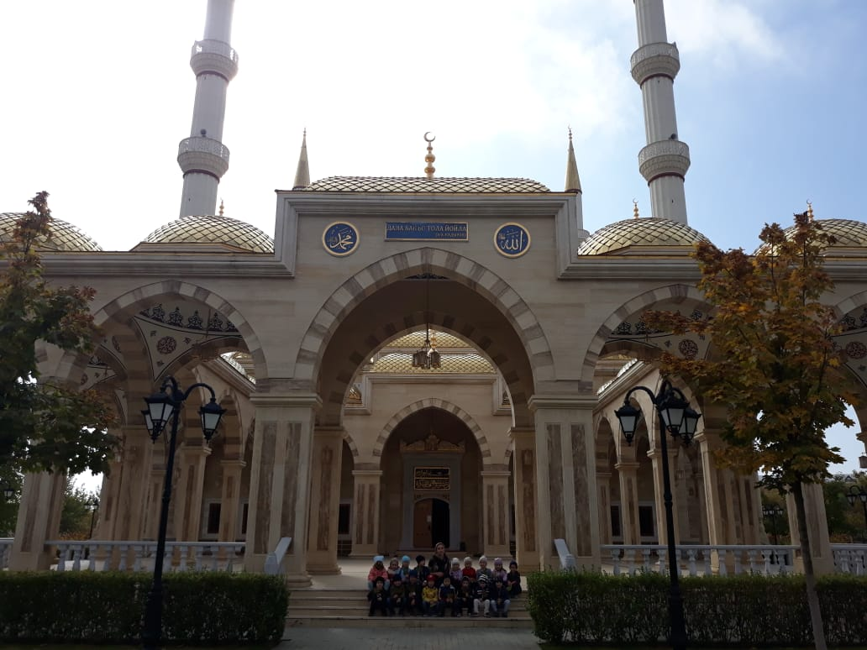
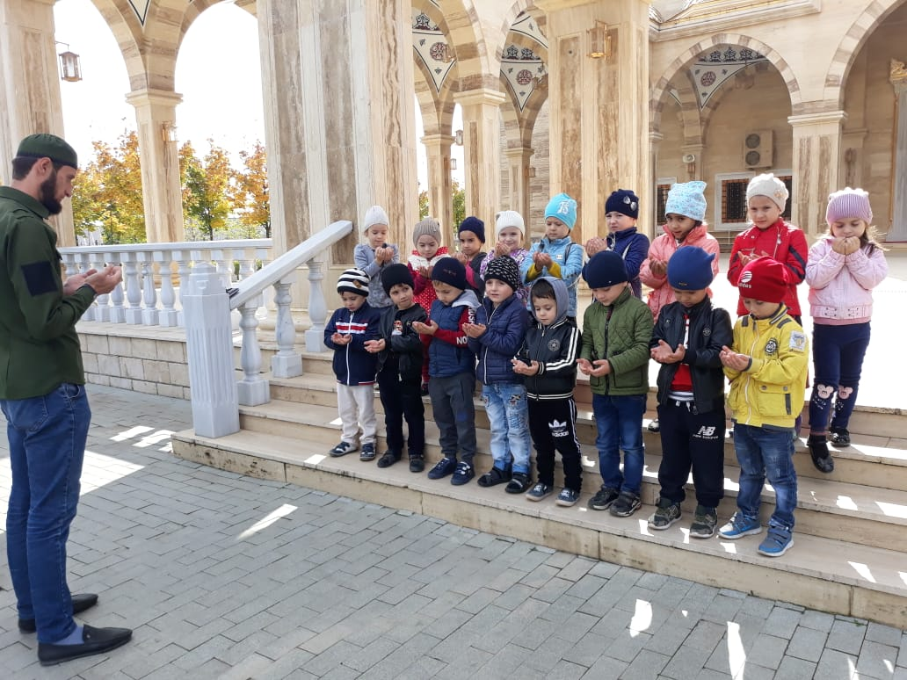

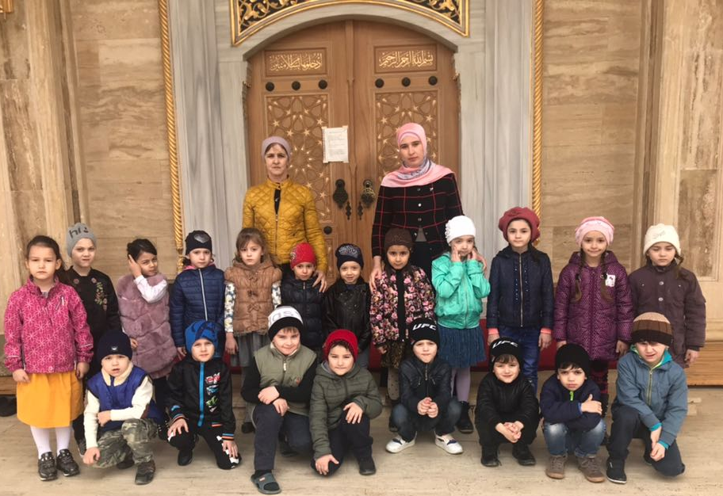

В течении месяца воспитателями в группах ДОУ проводилась ООД по художественно-эстетическому развитию (изодеятельность) на осеннюю тематику.

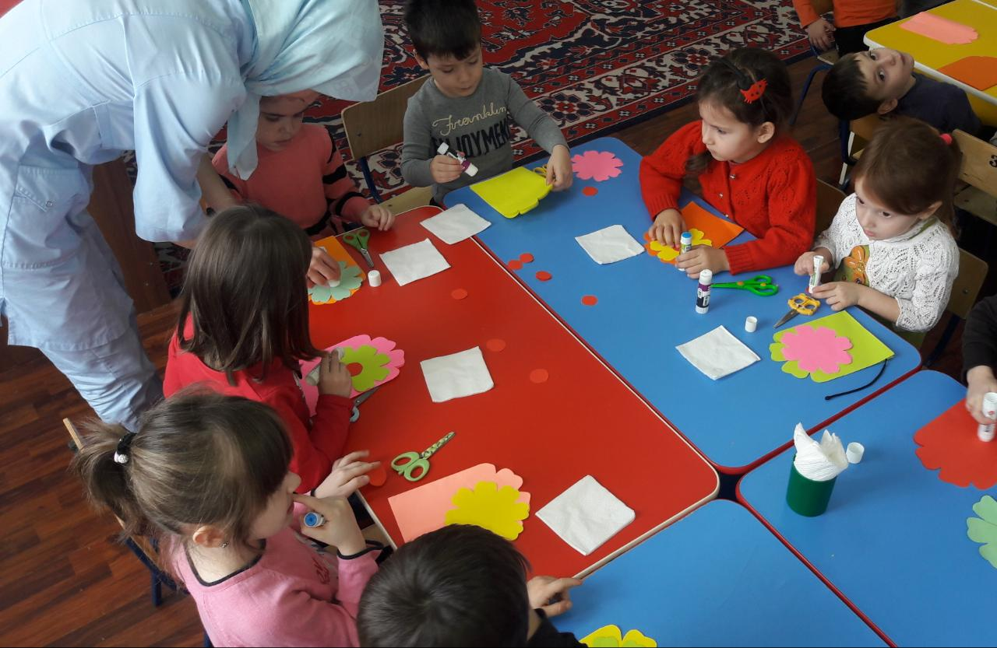

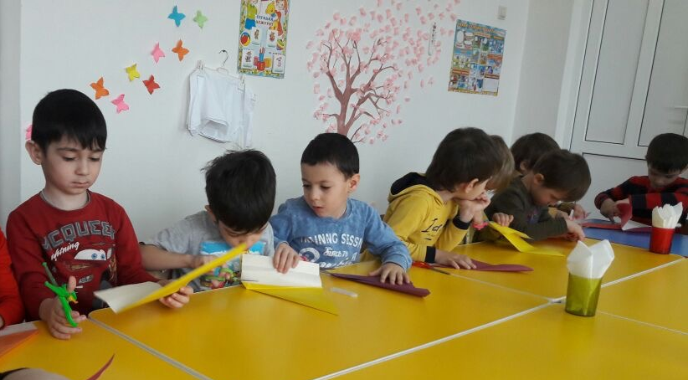

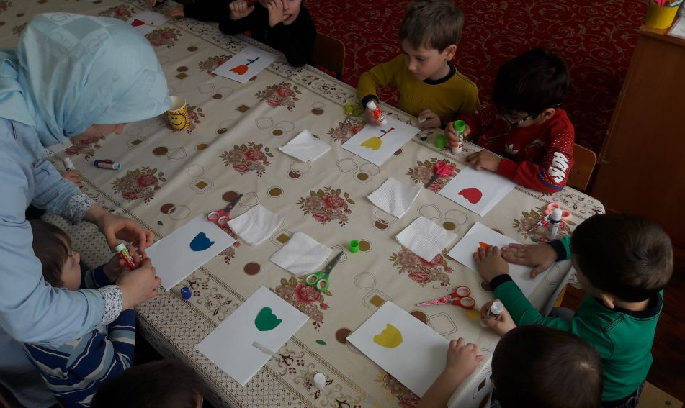

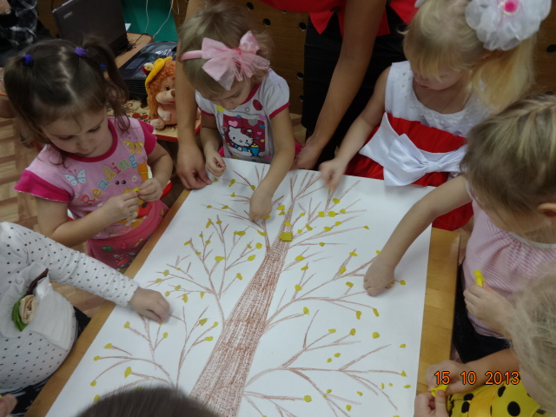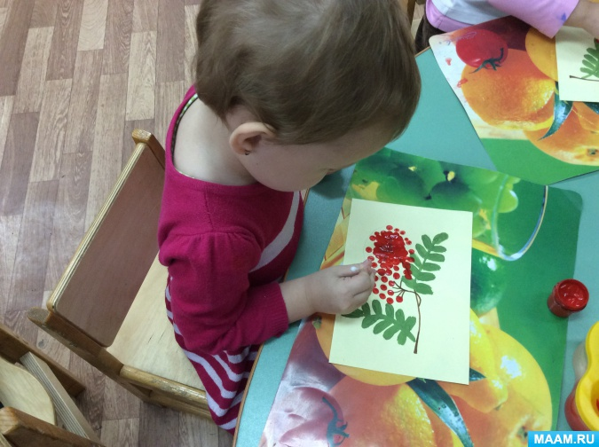

Отчёт подготовила
старший воспитатель ______________ А.И.Дубаева

